Družina je zábava

aneb

Jak si ji pořádně užít?

Připravili jsme pro vás zábavné odpoledne plné her, smíchu a poznání. Zveme rodiče s dětmi na společné setkání nad tématem aktivit v družině.
Kdy: ve čtvrtek 15. 2. 2024, od 14: 00 hod.
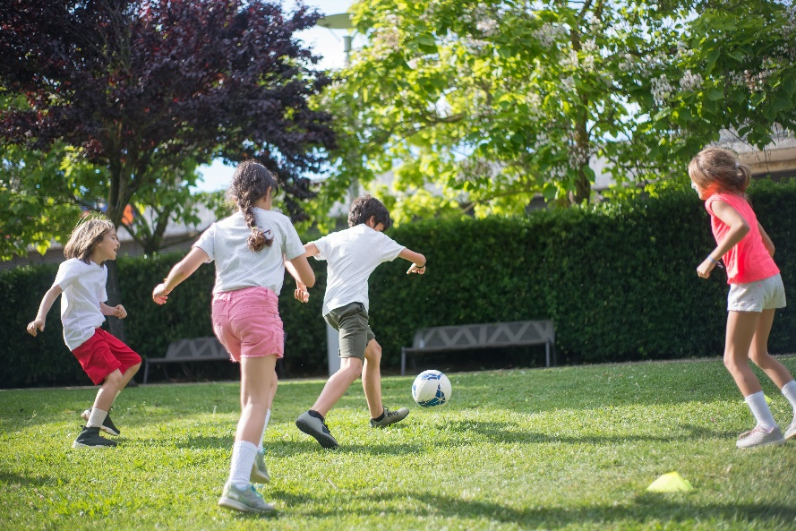
Kde: start v Nízkoprahovém zařízení pro děti a mládež NADĚJE, Semanínská 2052.

Jaké aktivity družina nabízí?
Hry, učení, výlety, zábava a mnoho jiného.
Pojďme si to společně všichni vyzkoušet!
Akcí Vás budou doprovázet vychovatelky družiny, pedagogové a asistentky pedagoga ZŠ Nádražní a pracovníci NADĚJE

